Thema 10 Je verandert

Inhoud
Inhoud 1
10.1 opgroeien 2
Je leert hoe je groeit en verandert tijdens je leven. 2
10.2 puberteit 4
Je leert hoe en waardoor je lichaam verandert in de puberteit. 4
Geslachtskenmerken 4
Veranderingen in de puberteit: 4
Transgender 4
10.3 Relaties 5
Je leert over verschillende relaties tussen mensen en wat met elkaar naar bed gaan is 5
10.4 ziek van de liefde 5
Je leert van Soa’s zijn en hoe je ze kunt voorkomen dan wel genezen 5

10.1 opgroeien

Je leert hoe je groeit en verandert tijdens je leven.

- Levensfasen
  - Baby
  - Peuter
  - Kleuter
  - Schoolkind
  - Puber
  - Adolescent/ jongvolwassen
  - Volwassen
  - Oudere
- Soorten ontwikkeling
  - Geestelijk (je gaat steeds meer denken als volwassen
  - Lichamelijk (2e groeispurt en ontwikkeling lichaam naar volwassen)

- Waardoor verander je?
  - Verandering in je lichaam ontstaan door regelstoffen→ hormonen.
  - Hormonen worden gemaakt door hormoonklieren.
  - Een belangrijke hormoonklier is de hypofyse. (zie afbeelding.)
  - Hormoonklier geeft hormoon af aan het bloed.
  - Alleen doelwitorganen (het orgaan waar het hormoon nodig is) reageren op het aangemaakte hormoon.
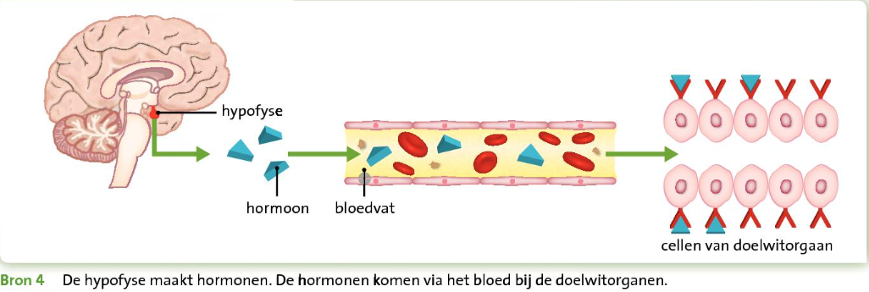
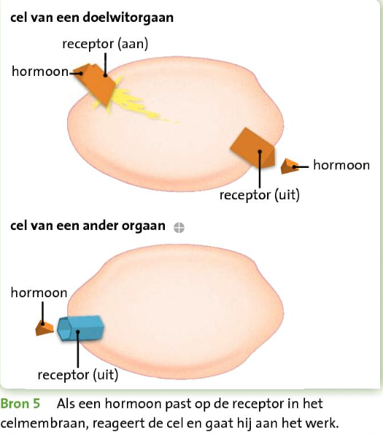

- Hoe groei je?
  - Je groeit door het groeihormoon.
  - Deze stimuleert de cel aanmaak.
  - Door elke celdeling ontstaan nieuwe cellen.
  - Je groeit bij de groeischijven.
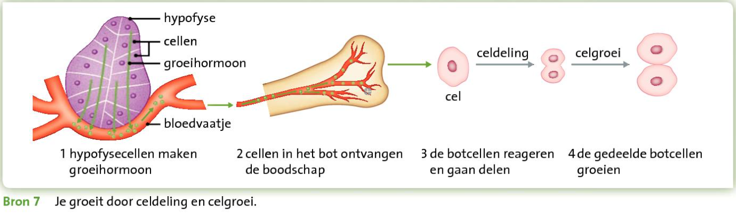
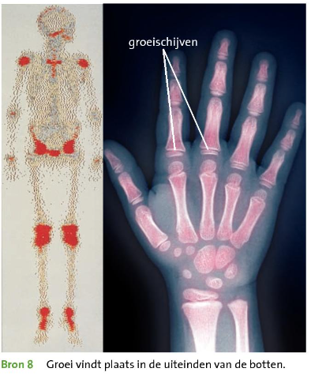

10.2 puberteit

Je leert hoe en waardoor je lichaam verandert in de puberteit.

Geslachtskenmerken
- Primair → geslachtskenmerken die vanaf de geboorte zichtbaar zijn(penis/vagina)
- Secundair→ geslachtskenmerken die vanaf de puberteit zichtbaar zijn(schaamhaar, zwaardere stem, groei borsten).
- Tertiair→ geslachtskenmerken in kleding, hobby’s, make-up, gedrag en denken

Veranderingen in de puberteit:
- De hypofyse regelt de aanmaak van de geslachtshormonen (testosteron bij mannetjes, oestrogeen bij vrouwtjes)
  - Testosteron wordt gemaakt in de teelballen, oestrogeen in de eierstokken.
- Meisjes worden ongesteld.
- Jongens krijgen zaadlozingen
- Puistjes(acné)
- Gedrag en gevoelens veranderen(je gaat van kind naar volwassenen).
- De leeftijd waarop dit begint is bij iedereen anders.

Transgender
- Als je geslacht (mannetje of vrouwtje) niet strookt met je gevoel.
- Als je van geslacht gaat veranderen ben je transgender.

10.3 Relaties

Je leert over verschillende relaties tussen mensen en wat met elkaar naar bed gaan is

- Alle banden die je met andere mensen (of dieren) hebt noem je relaties.
- De vorm van contact bepaalt de vorm van de relatie.

- Soorten liefdesrelaties

  - Heteroseksueel
  - Homoseksueel
  - Biseksueel

- Geslachtsgemeenschap
  - Penis in vagina
  - Door prikkeling van de eikel kan man klaarkomen.
  - Door prikkel van de clitoris kan vrouw klaarkomen
  - Klaarkomen= orgasme.

10.4 ziek van de liefde

Je leert van Soa’s zijn en hoe je ze kunt voorkomen dan wel genezen

- De afkorting soa staat voor seksueel overdraagbare aandoening.
  - Soa’s kunnen door middel van seks worden overgedragen,
  - Hepatitis B, syfilis en HIV kunnen ook door bloed (denk aan besmette naalden bij tattoos of druggebruikers, of wondjes bij geslachtsdelen of mond.) worden overgedragen.
  - Je kunt geen soa krijgen door te drinken uit een gebruikt glas of wc-bril

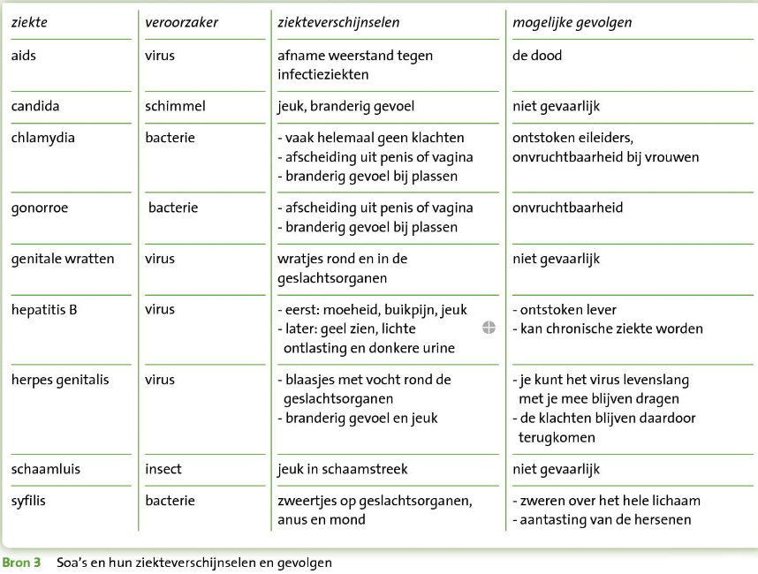

- Aids
  - Wordt veroorzaakt door HIV virus
  - Als je positief getest wordt noem je dar seropositief
  - Ziekte is chronisch: je komt er nooit meer vanaf.
  - Behandeling bestaat uit het nemen van hiv-remmers.
    - Deze remmers genezen je niet, maar verlengen de tijd waarin je nog geen aids krijgt.
- Als je wel een soa hebt:
  - Klachten bestaan uit:
    - Jeuk
    - Afscheiding uit penis of vagina
    - Blaasjes, wratjes of zweertjes
    - Soms niet zichtbaars
  - Soa test laten doen via huisarts of GGD.
  - Informeer diegene waarmee je seks hebt gehad.
- Soa voorkomen
  - Gebruik condooms!

- HPV vaccinatie
  - Ongeveer 80% van de mensen raakt in zijn/haar leven wel een keer besmet met dit virus.
  - Meisjes worden op 13 jarige leeftijd ingeënt.
  - Dit virus veroorzaakt genitale wratten die op hun beurt weer baarmoederhalskanker kunnen veroorzaken.
  - De vaccinatie verminderd de kans op het ontstaan van baarmoederhalskanker

